# Grupy nadrzędne i podrzędne - diagram

Obecna wersja Aplikacji pozwala na utworzenie diagramu pokazującego zależności pomiędzy grupami.

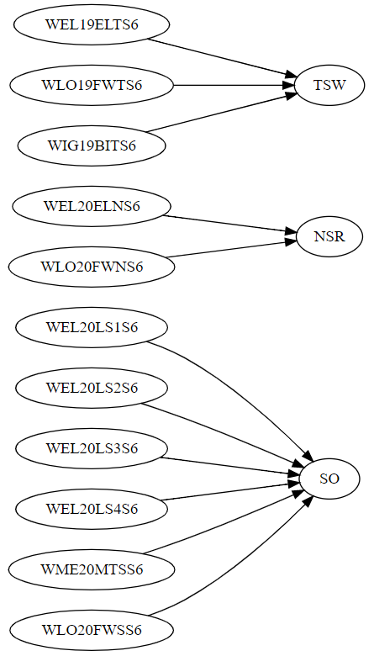

Diagram pozwala szybko i wygodne sprawdzić, czy relacje pomiędzy grupami zostały zbudowane w sposób prawidłowy, wychwycić ewentualne błędy.

Diagram otrzymujemy poprzez naciśnięcie przycisku **Diagram** w oknie **Grupy**, o tutaj.

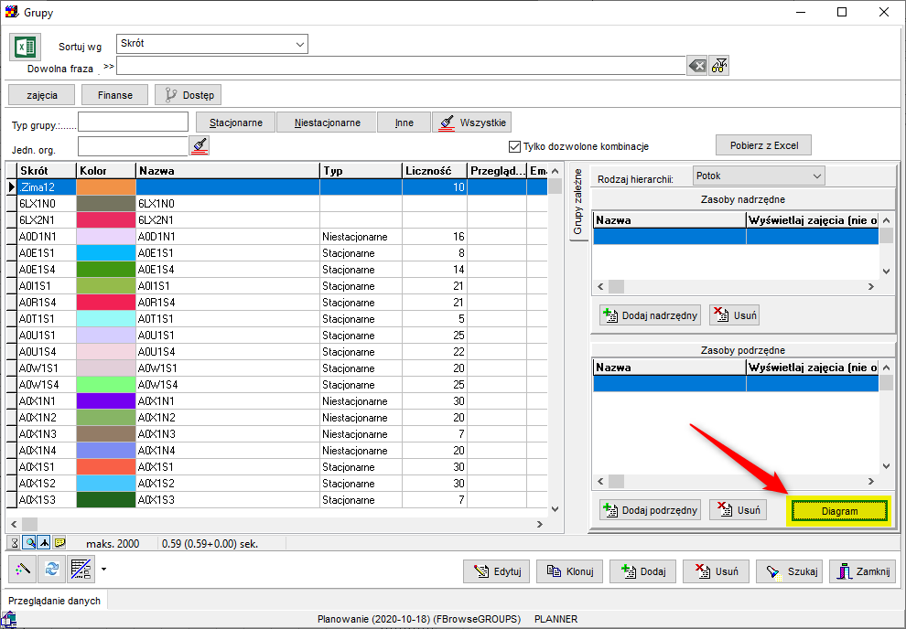

Aby zobaczyć zmiany należy zainstalować najnowszą wersję Aplikacji ze strony Plansoft.org, co najmniej 2020.10.18. Wersję Aplikacji sprawdzamy w oknie logowania, o tutaj:

